Minimalizmus – Kubizmus
Perokresba

Vyberte si vlastný obrázok (prírodu, zviera, portrét, predmet ...).
Základom témy je, aby ste zjednodušili obrázok a spojili ho do geometrie. To znamená, že ak si vyberiem napríklad zviera (vlka), tak ho prevediem do jednoduchých liniek pozostávajúcich z geometrických tvarov. Potom je to už na individualite každého, buď dotvoríte geometrickými tvarmi aj pozadie ako prírodu a aj to vyšrafujete ako je na druhom obrázku, alebo bez toho.
Žiaci 1.-2. ročníka, aj škôlkari si vyberú niektorí už nakreslený obrázok, ktoré som dala ako príklady a jeden z nich nakreslia čo najvernejšie. Stačí ceruzkou.

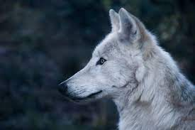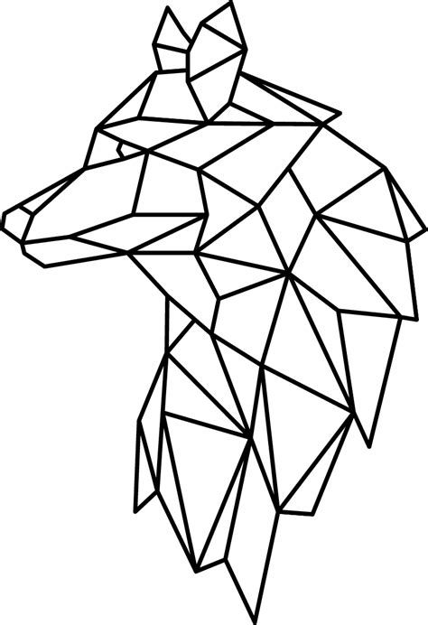
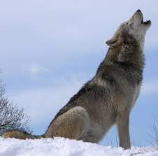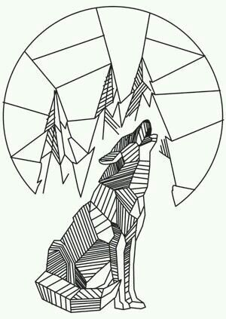

Môžete vytvoriť geometrický tvar a do neho vkresliť obrázok. Všetky obrázky kreslíte perom.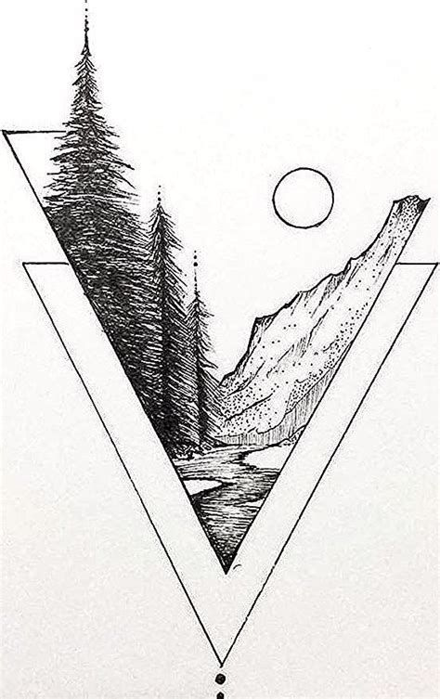 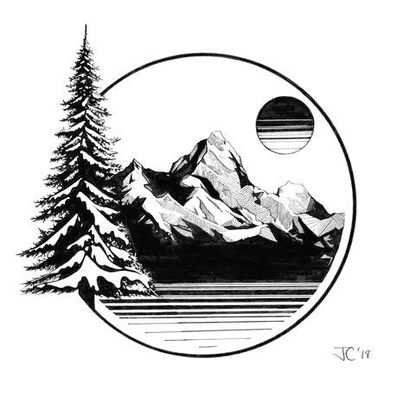 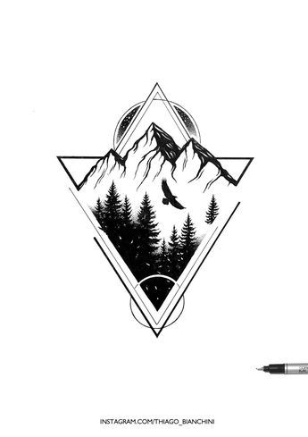
Ďalšie návrhy:
